**30.05.22**

**Sinem:**

* Etkinlik sayfasının düzenlemesini yaptım. Projeyi firebase yükledim.

**Kübra:**

* Ayarlar sayfasında yaşadığım sorunu Ekip arkadaşım yardımı ile çözdüm. Sinem ile hazırladığımız ayarlar sayfalarını birleştirdim. Backend konusunda biraz bilgi eksilikliğimden kaynaklı olarak korkuyorum. Yarın backend e başlıcam.

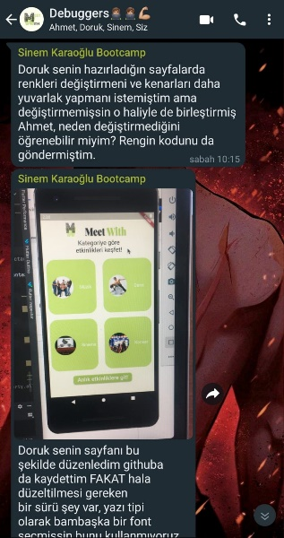 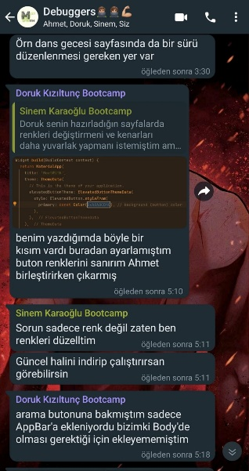 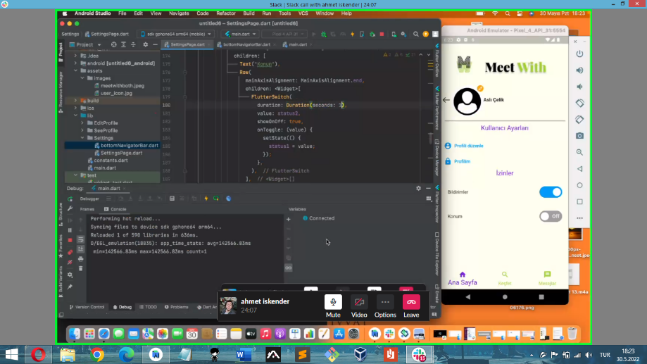

**31.05.22**

**Kübra**

* Ayarlar sayfası düzenlemeleri yaptım. Facebook ve twitter için giriş yapmak ile ilgili videolar izledim.

**Sinem**

* Doruk un kodlarını düzenledim ve firebase için gerekli pacgageleri github üzerinden projeye ekledim. Mail üyeliği için birkaç video izledim. Yarın videolara bakarak eklemeye çalışacağım.

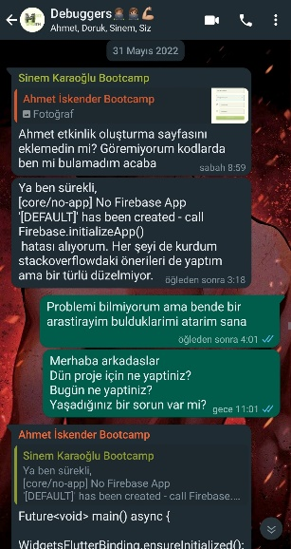

**01.06.22**

**Kübra**

* Facebook giriş kodlamaya başladım.

**Sinem**

* Flutterfire kurdum ve firebase için kodları yazdım hatayı düzeltemediğim için kayıt ol butonuna tıklandığında sistemimizde yeni kayıt oluşmuyor. Yarın devam çalışacağım.

**Ahmet**

* Etkinlikler ve mesajlaşma sayfası firebase bağladım. Yarın devam edeceğim.

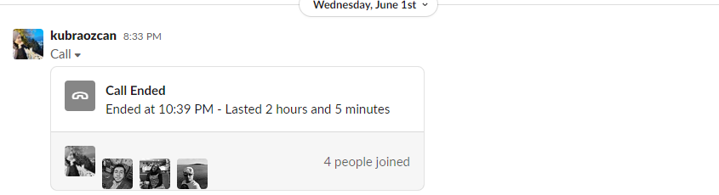 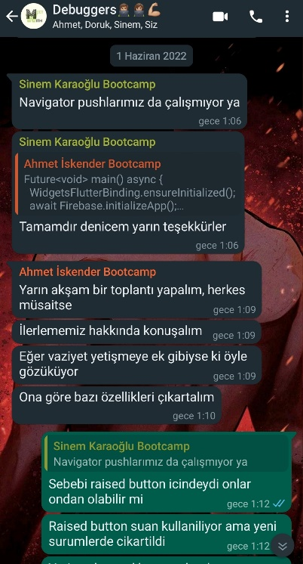

**02.06.22**

**Kübra**

* Facebook ve twitter için developer sayfasında apı key lerini aldım. Kodlarımı firebase ve apı ye bağladım. Hata yaşadım çözemedim yarın devam edeceğim.

**Sinem**

* Bir şey yapmadım.

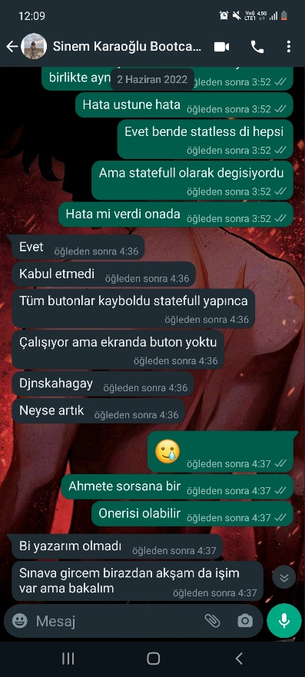

**03.06.22**

**Kübra**

* Hatayı Ahmet ile çözdük başka bir şey yapmadım.

**Sinem**

* Bir şey yapmadım.

**Doruk**

* Ayarlar sayfası firebase ile çalıştım.

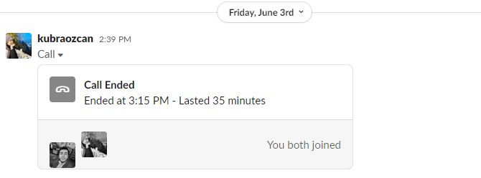 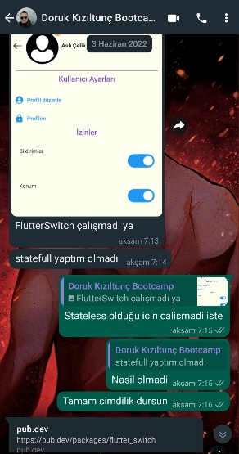

**04.05.22**

**Kübra**

* Facebook ile girişi yaptım. Twitterda hata yaşadım Ahmet ile çözmeyi denedik olmadı. Twitterı uygulamamızdan çıkartmaya karar verdik.

**Sinem**

* Login sayfasını yeniden kodladım. Eski haliyle kodlamalarda hata yaşadım.

**Doruk**

* Profili düzenle sayfası firebase üzerinde çalışma yaptım.

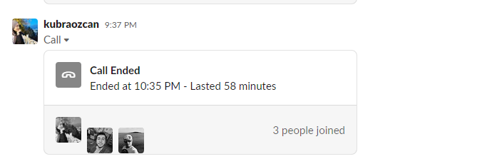 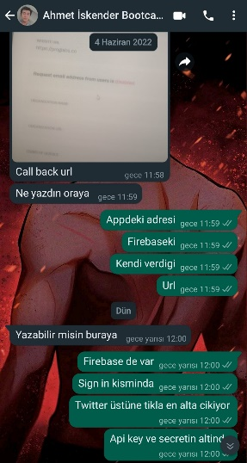

**05.06.22**

**Kübra**

* Ayarlar sayfasına kod eklemesi yaptım.

**Sinem**

* Mail ile giriş yap sayfalarını bitirdim.

**Ahmet**

* Ekip arkadaşlarımın kodlamalarını birleştirmek ve düzenlemek için istedim. Yarında devam edeceğim.

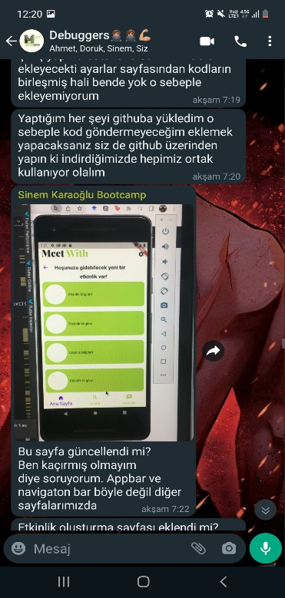 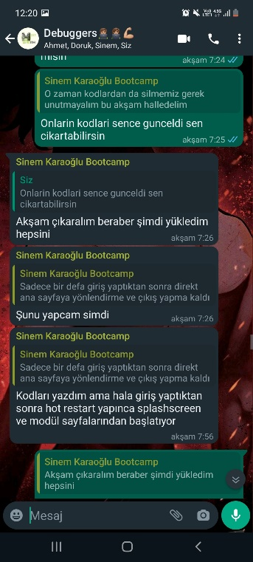 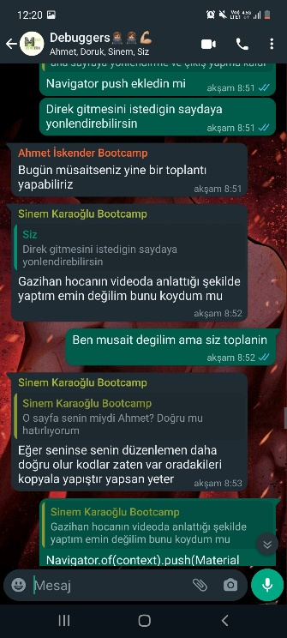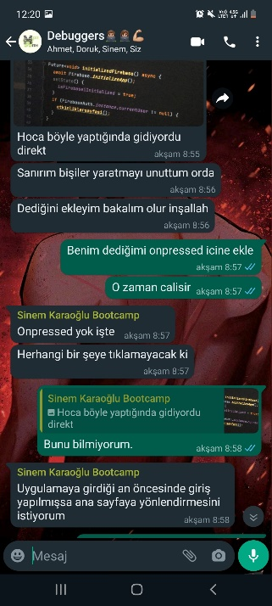

**06.06.22**

**Ahmet**

* Projemizin kodlarını birleştirdim, hataları düzenledim ve githuba yükledim.

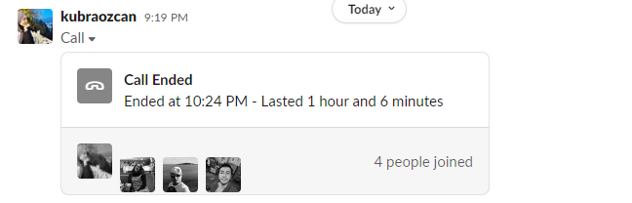

* Daily Scrum (2.Hafta) sonu (sprint 3 sonu)